

广州市天河职业高级中学
中等职业教育质量年度报告（2018）

二零一七年十二月
目录页
一、学校情况 4
1.1学校概况 4
1.2学生情况 4
1.3教师队伍 5
1.4设备情况 6
二、学生发展 6
2.1学生素质 6
2.2在校体验 10
2.3资助情况 13
2.4就业质量 14
2.5职业发展 15
三、质量保障措施 18
3.1专业动态调整 18
3.2教育教学改革 18
3.3 教师培养培训 19
3.4 规范管理情况 22
3.5 德育工作情况 22
3.6党建情况。 27
四、校企合作 27
4.1校企合作开展情况和效果 27
4.2 学生实习情况。 28
五、社会贡献 30
5.1技术技能人才培养 30
5.2社会服务 31
5.3对口支援 32
六、举办者履责 33
6.1经费 33
6.2政策措施 33
七、特色创新 34
八、主要问题和改进措施 38
8.1人才培养中存在的问题 38
8.2改进措施 38
九、其他 39
广州市天河职业高级中学
中等职业教育质量年度报告（2018）
学校按照“德厚技高，成就幸福人生；质量立校，打造职教品牌”的办学理念，以提高质量为核心的职业教育发展观，夯实内涵，凝练特色，打造品牌，提高人才培养质量。2005学年至今连续十一年获广州市中职学校毕业班工作一等奖（优秀）、天河区特等奖。

一、学校情况

1.1学校概况
广州市天河职业高级中学是广州市天河区唯一一所公办中等职业学校，1998年成为首批“国家级重点中等职业学校”。
学校由广州市天河区教育局举办，经登记批准，是具有法人资格的办学机构，实施三年学制的全日制中等职业教育，同时服务社会，承担了职业技能培训及技能鉴定等工作。
学校已基本构建了“一校两区两园”的办学格局，即沙河校区、棠德校区、骏景实验幼儿园和华悦山庄幼儿园，占地面积为32.6亩，建筑面积为25088平方米，学校总资产为9824.33万元。

1.2学生情况
学校现有全日制在校生2025人男女生比例为0.99：1。2016学年各类培训规模为151人，较去年有所减少。学生年入学巩固率达98%以上。
表1 毕业生情况统计
年份 | 在校生人数 | 毕业人数 | 毕业生去向
 |  |  | 升学 | 比例 | 就业 | 比例
2016学年 | 2025 | 745 | 408 | 54.8% | 337 | 45.2%
2015学年 | 2127 | 680 | 342 | 50.3% | 338 | 49.7%

表2 招生情况统计
年份 | 招生数 | 本省生源 | 跨省生源 | 应届初中毕业生 | “3+2”生源
2016学年 | 626 | 541 | 85 | 583 | 499
2015学年 | 639 | 614 | 25 | 620 | 371

1.3教师队伍
学校拥有一支结构合理、力量雄厚、高素质的教师队伍。生师比为13.4：1，与上一年度数据基本一致。
表3 教师队伍情况统计
类型 | 校内专任教师 | 校内兼课教师 | 校外兼职教师 | 校外兼课教师
人数 | 151 | 13 | 11 | 4
比例 | 84.36% | 7.26% | 6.15% | 2.23%
表4 专任教师结构统计
统计项目 | 拥有教师资格人数 | 学历（学位） |  |  | 职称 |  |  | “双师型”教师 | 专业教师
 |  | 本科 |  | 硕士 | 副高 | 中级 | 初级
人数 | 151 | 140 |  | 36 | 45 | 68 | 38 | 82 | 83
比例 | 100% | 92.72% | 23.84% |  | 29.8% | 45.03% | 25.17% | 54.3% | 54.97%

1.4设备情况
学校是广东省中等职业教育计算机软件技术、计算机网络技术“实训中心”。建有34个专业实验实训场室，专业教室、功能室共120多间，生均实训实习工位数1.1个。校内教学、实习仪器设备总价值3393.7万元，全日制在校生生均设备值16554.64元，图书馆纸质藏书7万多册，电子图书10GB，本年度新增固定资产总值191.6万元。

二、学生发展

2.1学生素质
学校注重学生的思想政治教育，通过开展理想信念教育、法制教育等活动，努力培养学生的公民意识、法律意识、爱国意识，培养新型社会合格建设者。
本学年学生毕业率为100%，就业(含升学)率达100％，文化课合格率为89.31%，专业技能合格率为91.09%，职业技能证书考取率99.41%，校级技能竞赛参与率100%；思想品德操行评定合格率100%，学生体质健康标准合格率93.88%，违法犯罪率为零。
学校组织学生参加各类竞赛，成绩突出。参加2016年广东省“邦宝杯”学前教育专业学生技能大赛，获1个一等奖，1个二等奖；参加2016年全国职业院校电子商务技术（中职组）技能比赛获三等奖。此外，学校落实《学生专业职业技能训练要求及考核办法》，认真组织学校第九届技能节活动。六个专业部共有四十多项技能竞赛项目，实现校级技能竞赛学生参与率100%。通过技能节活动，营造 “崇尚技艺” 的职教氛围，促进学生专业技能水平的整体提高，发掘并培养出一大批技能尖子，促进专业技能教学，形成我校专业技能训练的方法与特色。
表5 学生参加广州市中职学生技能竞赛情况
项目 | 学校  排名 | 团体 |  |  | 个人
 |  | 一等奖 | 二等奖 | 三等奖 | 一等奖 | 二等奖 | 三等奖
2016学年 | 5 | 1 | 3 | 1 | 24 | 33 | 100
2015学年 | 3 | 2 | 3 | 3 | 20 | 32 | 24
表6 学生参加广东省中职学生技能竞赛情况
项目 | 个人
 | 一等奖 | 二等奖 | 三等奖 | 优秀奖
2016学年 | 0 | 6 | 6 | 7
2015学年 | 3 | 9 | 2 | 6

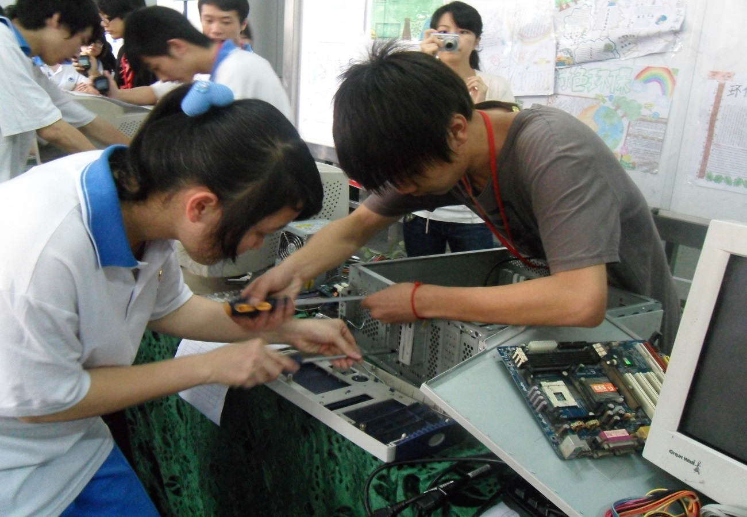
图1 学生在参加计算机微机组装项目比赛

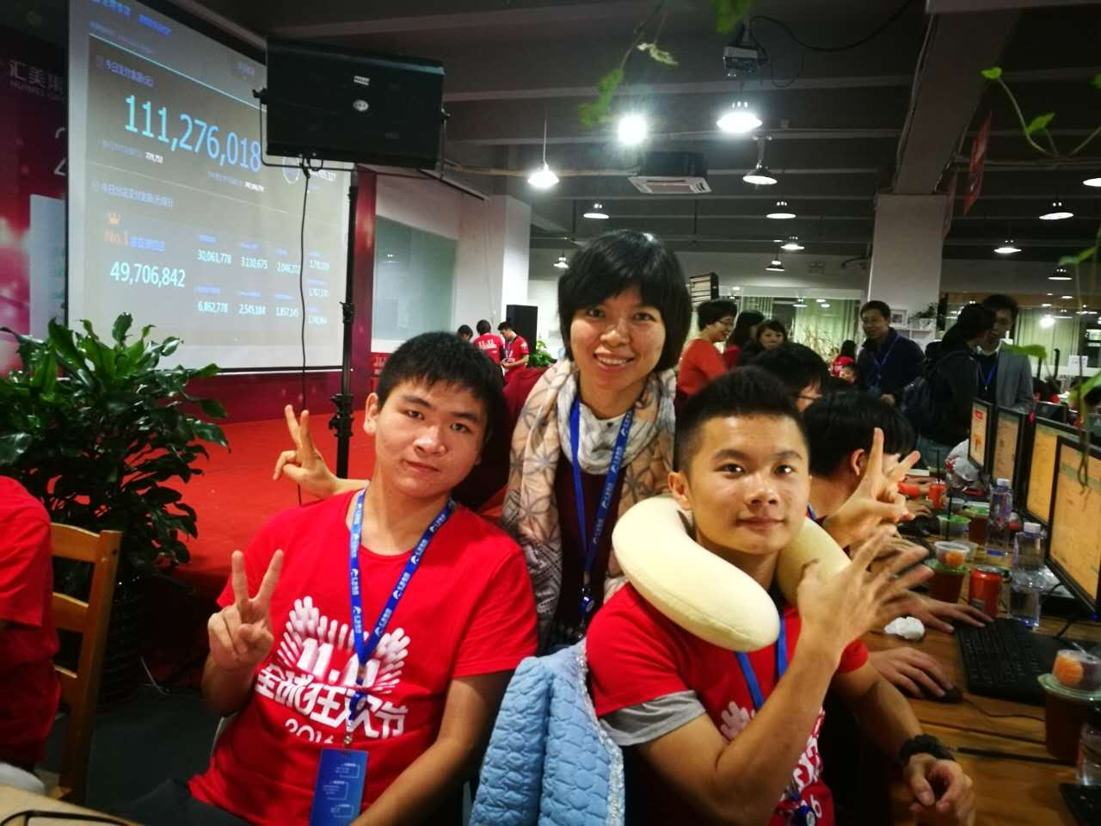
图2 学生参加广州市中职学校“天猫好客服”学生技能比赛
[案例分享1]
职中这片蓝天照样可以令人展翅飞翔
刘采婷同学是会计1402班学生，担任班长一职。作为班长，以身作则，身先士卒，辅助班主任管理好班级，是老师的得力帮手。学习勤奋努力，刻苦钻研，精益求精。学习成绩一直名列前茅，德智体美全面发展，被评为2015-2016学年度“广东省优秀学生”。
在专业技能方面，大胆尝试，刻苦训练，成绩显著。在学校技能节比赛中，先后获得会计基础技能比赛一等奖，商品条码录入比赛一等奖，数学思维能力项目比赛一等奖，企业经营沙盘模拟比赛二等奖。代表学校参加2016学年和2015学年广州市中等职业学校学生职业技能竞赛企业经营（沙盘模拟）分别获一、二等奖，代表广州市参加2015学年广东省中等职业学校学生职业技能竞赛企业经营（沙盘模拟）荣获二等奖。
生活中各方面表现优秀，受到老师的多次表扬。在各种荣誉前保持谦虚谨慎，拥有实事求是的优良作风，具有远大理想并积极进取。
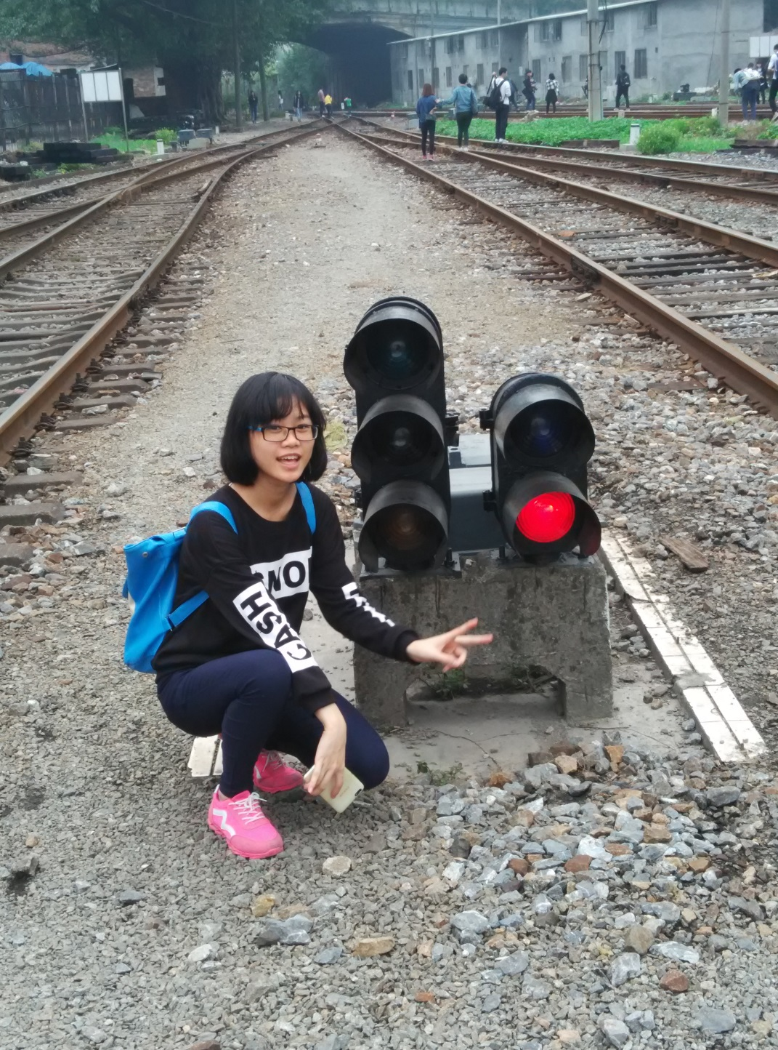

2.2在校体验
学校注重提升校园文化品位。坚持育人为本，以教师和学生为主体，以学校精神文化建设为核心，培育一流的学校精神；以环境文化建设为重点，营造良好的校园物质环境；以校园活动文化建设为平台，以社团活动为载体，开展“文明风采”活动。结合学校实际，将技能、“书香校园”、体育、才艺比赛有机结合，以技能竞赛、传统节日、纪念性节日、社会实践、科艺节、军训、各类文体活动为载体，广泛开展丰富多彩的校园文化和主题教育活动，提高学生的道德境界，形成学校的特色文化；建设具有时代特征和职业学校特色的校园文化；校园“干净整洁、平安有序”。理论学习满意度89.3%、专业学习满意度91.1%、实习实训满意度95%、校园文化与社团活动满意度94.3%、生活满意度92.6%、校园安全满意度96.8%、毕业生对学校满意度95.7%等。
[案例分享2]
《怒放生命 追逐梦想》
——广州市天河职业高级中学 “赢未来”学生拓展活动
周末偶有雷雨，广州市天河职业高级中学于2016年9月3日和4日拉开2016级新生《怒放生命 追逐梦想》——“赢未来”学生拓展活动的帷幕，该活动作为新生入学教育活动之一，目的是建立团队，学会合作，友好相处，建立自信。
“举起健康的左手挥挥手”，“举起快乐的右手挥挥手”，“用健康的左手和快乐的右手拍拍掌”，亲切的话语，互动的游戏，强大的气场，把2016级全校新生们的情绪都调动起来了。主导师一个个感恩、感动的成长故事，让2016级全校新生们静静地用心地聆听和体验。
随后，在班级团队建立活动中，职一同学一阵阵欢声笑语在校园里此起彼伏，职一新生一张张新面孔变成了充满欢乐的笑脸。团队建设第一步就是制作专属我们自己的班旗，画出我们各班的心中理想。霸气侧漏的队名和口号，展示着我们各班的阳光风采。队列英姿风采，展示着我们各班的昂扬斗志。最后，百变队形汇报，展示着我们各班的无限活力。
下午，“全能挑战”团队凝聚力PK活动是重头戏上演，拼的是团队合作、包容、承担的精神。“集体操”、“飘浮照相”、“组歌创作”，齐心向前；“信心爆波”、“神龙吐珠”、“射龙门”、“多边形”，坚持就是胜利；“不倒森林”、“隔空职物”、“脚板动动”，信任就是成功。同学们自主合作，自主探究，积极分享，学会感恩。快乐合作，就是如此简单。
这次《怒放生命、追逐梦想》——“赢未来”学生拓展活动让新生们更好地融入天河职中的大家庭，更快地适应职中生活。

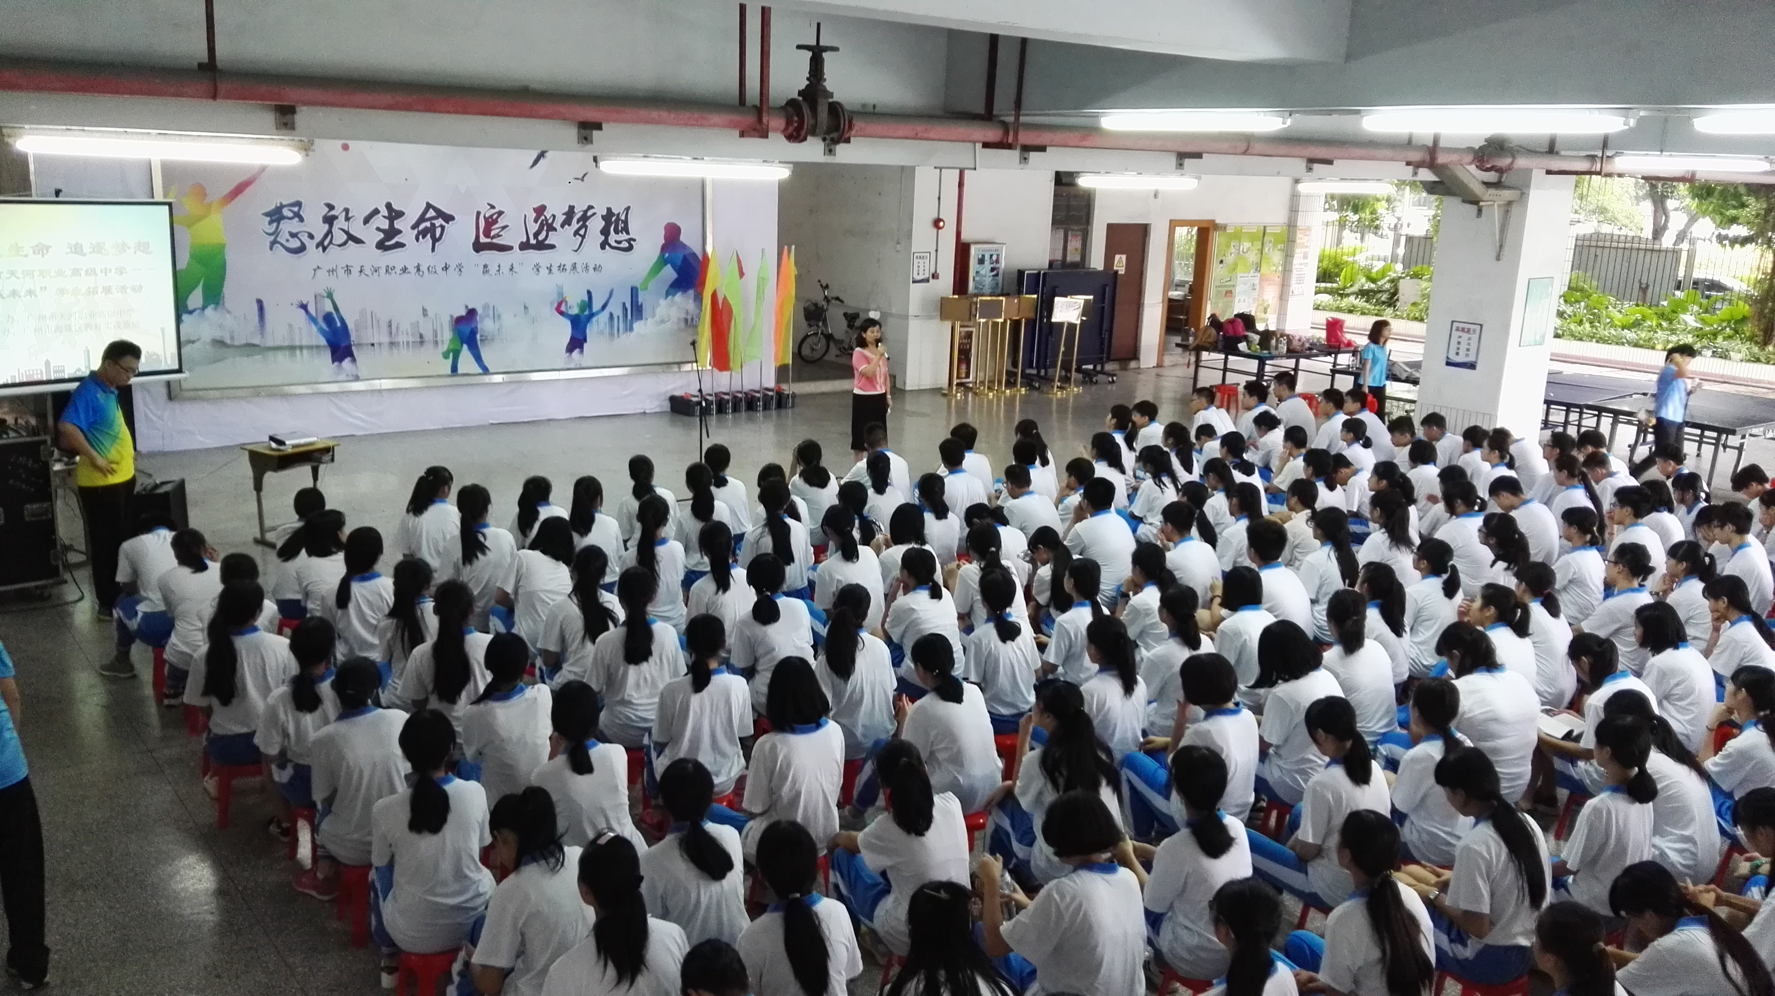
图3 “怒放生命 追逐梦想”学生团队活动

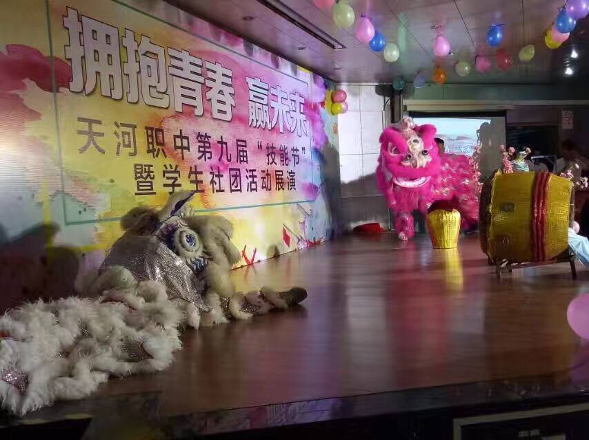
图4 舞狮社参加社团活动展演

2.3资助情况
学校认真落实中等职业教育国家助学金、免学费和天河区福彩奖学金等政策，做到广泛宣传，严格把关，让符合条件的学生都享受到政府的关爱。建立健全学生资助管理机构，认真公正公平公开的进行资助学生资格认定与审核情况，按时在每月28日前将当月受助学生的有关数据上传到《全国中等职业学校学生信息管理系统》。2016学年广东省免学费实际受助学生1074人，国家助学金实际受助学生89人，天河区福彩奖学金受助学生4人，建档立卡家庭经济困难学生1人，并按时按量将相关助学款项准确发放到同学们的手中，圆满完成了任务。

2.4就业质量
本学年学生就业(含升学)率达100％，对口就业率94.83%，顶岗实习专业对口率100%，毕业生初次就业平均起薪为2000元。与去年相比，对口就业率和实习专业对口率都有所提高。
表7 学生就业情况
序号 | 专业 | 毕（结）业人数 | 就业情况 |  |  |  | 对口就业情况
 |  |  | 就业人数 | 就业率（%） | 升学人数 | 升学率（%） | 对口人数 | 对口率（%）
1 | 金融事务 | 82 | 15 | 19 | 67 | 81 | 81 | 98.78
2 | 会计 | 65 | 29 | 45 | 36 | 55 | 62 | 95.38
3 | 学前教育 | 163 | 135 | 83 | 28 | 17 | 156 | 95.7
4 | 美术设计与制作 | 46 | 16 | 35 | 30 | 65 | 39 | 84.78
5 | 动漫游戏 | 31 | 12 | 39 | 19 | 61 | 27 | 87.10
6 | 电子商务 | 79 | 45 | 57 | 34 | 43 | 77 | 97.47
7 | 商务英语 | 39 | 10 | 26 | 29 | 74 | 39 | 100
8 | 机电设备安装与维修 | 76 | 29 | 39 | 47 | 61 | 63 | 82.89
9 | 软件与信息服务 | 30 | 1 | 4 | 29 | 96 | 30 | 100
10 | 计算机网络技术 | 95 | 24 | 26 | 71 | 74 | 91 | 95.79
11 | 连锁经营与管理 | 29 | 18 | 63 | 11 | 37 | 29 | 100
12 | 数字媒体技术应用 | 10 | 3 | 30 | 7 | 70 | 10 | 100

2.5职业发展
学校积极开展学生职业生涯指导工作，构建职业指导与就业服务体系。开设职业生涯规划、就业指导、职业素养等课程，开展中职生综合职业素养训练活动，“赢机遇”中职学生创业培训等社会试验项目，增强学生自尊和自信，提高中职学生技术技能水平，培养学生健康向上的人生观、价值观。
学校建立了比较完善的学生就业情况反馈体系，每年都针对毕业生及其所在单位开展就业跟踪调查,以便合理设计中职学生培养方案，开展系统有效的就业教育,同时也加强与用人单位的合作与交流，拓宽招生就业渠道。我校毕业生就业主要分布在广州市，主要是天河区。除了极个别的在省外就业,广东省内广州市外只占4.15%。
表8 学生就业岗位分布
序号 | 就业领域 | 百分比%
1 | 教育教学 | 37.1
2 | 文职人员 | 15.3
3 | 商业营销 | 16.2
4 | 计算机 | 6.5
5 | 艺术设计 | 7.9
6 | 安装维修 | 8.9
7 | 金融保险 | 6
8 | 其他 | 2.1
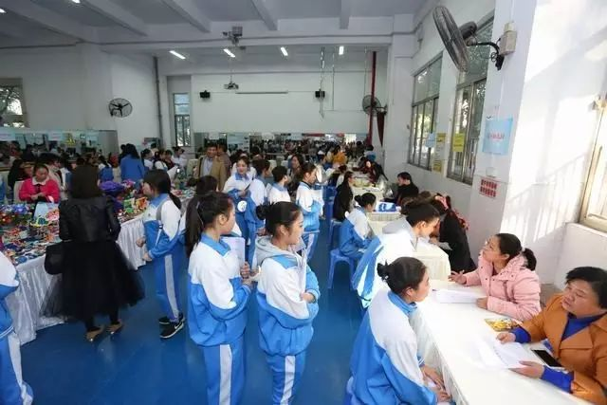
图5 学前教育专业校园招聘会
[案例分享3]
起步 飞翔 感恩
转眼间，离开天河职中参加工作已经五年了，刚入读广州市天河职业高级中学前教育专业时，我对是否从事幼儿教师这个行业迷惘过，但是学校丰富充实的学习生活和循序渐进的实习安排，让我逐渐了解这个专业，也渐渐爱上了幼儿教师这一职业。回想起读书时，十分感谢班主任和老师们对我的关心，我从一个懵懂不去思考自己前途的少年，逐渐开始自己的职业生涯规划，思考自己的就业方向。校园时光如流水，很快就毕业。为了让学生们能顺利就业，学校还举办了学前教育专业毕业汇演暨招聘会，在学校的推荐下，我顺利通过了金燕幼儿园的面试招聘，并同时就读华南师范大学学前教育专业（自学考大专）。
在校学习时，老师们就十分注重培养我们刻苦学习的品德，我至今仍然记得每学期技能赛前的苦练、考证前的苦学，会考前的苦读，正是在学校形成的优良学风和良好习惯，让我对工作中的一切困难无所畏惧，对前途充满信心。这些学习经验都是十分难得，它使我在试用期中快速转变角色，很快就适应幼儿园工作，我从一个幼儿园副班开始起步，然后是主班，后勤助理，幼儿园的教学主任，现在我已经是一名幼儿园园长。
我庆幸自己当初选择了天河职中的学前教育专业，我喜欢幼师这份职业。我的成功并不是必然的，而是慢慢积累起来的，我就像一只小鸟幸福地飞翔着。但我不会忘记我的母校，正是它给了我广阔的空间：学校的老师给了我展翅飞翔的动力，让我找到一份自己喜欢并能寄托的职业，我会不断努力，争取更好的成绩。
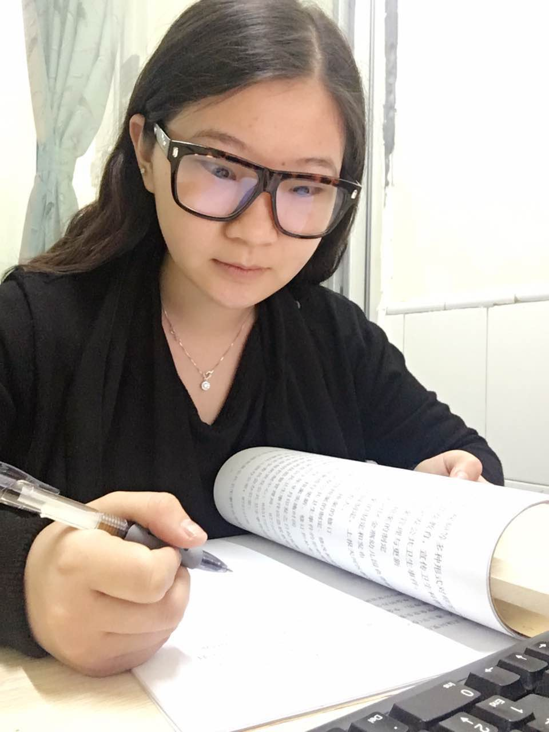
学前11届毕业生胡珊（金贝贝国际双语幼儿园 园长）

三、质量保障措施

3.1专业动态调整
中等职业学校的发展，需要更加注重专业建设。本学年，学校依据社会经济及中等职业教育新的发展趋势，在广泛市场调研的基础上，对现有专业进行调整、改造，将原有的六个专业部，优化调整为4个专业群，建立新的专业大部。突出专业部人才培养需求在资源配置中的重要作用，以专业部为依托，进行师资、场地、设备等教学资源的重新组合配置。对于招生困难、就业不理想、专业群内部关联度不强的机电专业2017年实行暂停招生。

3.2教育教学改革
以促进就业为导向，深化课程与教学改革。按照“教学内容与职业标准对接、教学过程与工作过程对接”的理念，探索岗位需求驱动的课程开发模式，优化重构专业课程体系。
推行突出核心能力的“学训交替、工学结合”专业技能渐进式全程实训模式，构建一体化实践教学体系。积极稳妥地在三年级开设“毕业项目实践”课程，进行专业核心技能及典型工作任务的实操训练，全面提高学生的专业技能和就业能力。
深化课例研究，推进教学方法、手段和模式改革。大力推行“任务驱动”、“项目引领”、“情景导向”、“工作过程系统化”等教学方式，真正实现“教、学、做”合一，提高人才培养质量。探索以建构主义、合作学习、情境学习为理论基础，以教师的“导学案”为蓝本教学、学生的小组合作学习为核心、团队的过程评价为保障的“问题导向、合作探究”(PBL+TBL)课型研究，在基础文化课语文、数学、英语三科，部分专业理论课、专业实践课编制、使用“导学案”，打造高效课堂。
高度重视实践性教学，加强学生职业技能的培养，迎战职业技能竞赛场。坚持“知识+技能”的教学评价原则，以评价促发展。引入竞争机制，通过各种形式的公开课、示范课、观摩课、诊断课等系列有目的、有计划的教学研究活动，逐步形成一种你追我赶，共同提高的良性氛围。
完善人才培养体系，构建技术技能人才成长的“立交桥”。抓好与多所高职院校的三二对接试点工作；注重学生可持续发展能力的培养，为学生多样化选择、多路径成才搭建“立交桥”。
图6 学生升学途径

3.3 教师培养培训
学校坚持以师为本，构建教师发展家园，创建“学习型”科组，抓好校本培训，把握现代职业教育的发展方向，开展教师教学业务竞赛，助推教师专业化发展，培养专业（学科）带头人，打造一支勤学善思，求真务实“双师型”师资队伍。
表9 广州市中小学骨干教师名单
姓名 | 性别 | 职称 | 职务 | 任教专业（学科）
桂秋云 | 女 | 中学高级 | 科组长 | 数学

表10 广州市中职学校专业（学科）带头人名单
姓名 | 性别 | 职称 | 职务 | 任教专业（学科）
徐晓宏 | 女 | 中学高级 | 专业部长 | 信息技术
王峥嵘 | 女 | 中学高级 | 科组长 | 英语
谢映娜 | 女 | 中学高级 | 专业部长 | 音乐
桂秋云 | 女 | 中学高级 | 科组长 | 数学
朱冰清 | 女 | 中学高级 | 科组长 | 语文

表11 天河区第二批中小学骨干教师名单
姓名 | 性别 | 职称 | 职务 | 任教专业（学科）
陈丽萍 | 女 | 中学高级 | 教师 | 语文
桂秋云 | 女 | 中学高级 | 科组长 | 数学
郑雪梅 | 女 | 中学一级 | 教师 | 数学
王峥嵘 | 女 | 中学高级 | 科组长 | 英语
沈湖萍 | 女 | 中学一级 | 教师 | 美术
徐晓宏 | 女 | 高级教师 | 专业部长 | 信息技术
叶利春 | 女 | 中学一级 | 教师 | 信息技术

表12 2016学年教师竞赛获奖情况统计表
序号 | 姓 名 | 参赛项目 | 奖次
1 | 何慧如、黄培兰、王瑞宁 | 全国教师信息化教学大赛 | 三等奖
2 | 熊达文、谢文亮 | 广东省教师信息化教学大赛 | 二等奖
3 | 颜文静 | 广东省教师信息化教学大赛 | 二等奖
4 | 冯欣、黄培兰 | 广东省教师信息化教学大赛 | 二等奖
5 | 李凌晶、黄培兰 | 广东省教师信息化教学大赛 | 三等奖
5 | 黄晓敏 | 广东省教师信息化教学大赛 | 三等奖
6 | 奚宝玲 | 广州市App Inventor 手机编程竞赛 | 二等奖
7 | 樊柳芳 | 广州市App Inventor 手机编程竞赛 | 三等奖

学校着力抓好精品课程建设，提高教师的专业水平。多次邀请知名专家来校辅导，通过学习、交流研讨，教师们开阔了视野，理清了思路，为各门精品课程的完成奠定了基础。已有3门市级精品课程通过验收，另有5门课程在建。
表13 广州市精品课程建设情况（已验收）
序号 | 课程名称 | 负责人 | 成员
1 | 幼儿园音乐教育 | 谢映娜 | 郭珊、刘春华、陈 捷、颜文静、沙 宁、黄荷香、张岚、杨继卫、王瑞宁
2 | 语文（职业模块） | 朱冰清 | 任洁颖、李奕慧、黄俊辉、黄孜、唐燕君、温莲凤、林坚鹏、陈丽萍、杨健、邱为群、林小兵、孙珏、黄春梅
3 | 会计递进式三维循环综合实训 | 李圆 | 司徒晓峰、杨婧、龙清明、陈春秋、刘锋、黄光霞、陈磊明

3.4 规范管理情况
推进现代学校制度建设，形成民主管理机制。开展学校章程制定、完善工作，根据现代学校制度的理念，全面梳理和完善学校现有制度，促进学校依法履行教育教学和管理职责。完善学校中层干部队伍的考评、轮岗和选聘制度，建立一支德才兼备、充满活力的干部队伍。切实加强校长负责制，实行校长负责制下的处室、级部并行的管理体制，进一步明确职责、协调一致，形成良好的管理机制。建立校长接待日制度，开通“校长与教师”、“校长与学生”、“校长与家长”对话渠道。实行多种形式的校务公开，保障师生的知情权、参与权和监督权。定期举行教代会、团代会、学代会，发挥党支部、工会、教代会的监督职能。定期征集优化学校管理意见和建议，进一步促进决策民主化。
完善教职工聘用机制，落实绩效工资制制度。建立教师专业发展长效培训机制，发挥“名师”和“专业带头人”引领辐射作用。落实教职工全员聘用制和岗位责任制，逐步建立充满生机与活力用人机制。按照公开、公平、公正原则，通过竞岗竞聘实现教职工的择优录用。修订完善教职工绩效工资考核评价细则，鼓励教职工在工作中勤探索，多冒尖。

3.5 德育工作情况
围绕 “德技并重，成就幸福人生；质量立校，打造职教品牌”的办学理念，以立德育人为根本，积极构建、实践“期望教育模式”，坚持育人为本、德育为先，以培育和践行社会主义核心价值观为主线，以深入实施素质教育为重点，全面推进落实立德树人根本任务，进一步创新德育工作方式和方法，增强德育工作的实效性，凝练德育特色，打造德育品牌。
开齐开足德育课程，坚持每周一节班会课。加强校园文化建设；以校园活动文化建设为平台，以社团活动为载体，实施“扬长”教育；建设具有时代特征和职业学校特色的校园文化。学生参加第十三届全国中等职业学校文明风采竞赛广东复赛7人次获一等奖, 11人次获二等奖、2人次获三等奖。
表14 2016学年部分学生获奖情况
序号 | 项目名称 | 学生姓名 | 指导老师
1 | 广东省优秀学生 | 孙国财 | 樊柳芳
2 | 广州市优秀学生 | 陈晓茵 | 张楠
3 | 广州市优秀学生 | 吴伟昌 | 邹宇琳
4 | 广州市优秀学生 | 李晓婷 | 李奕慧
5 | 广州市优秀学生 | 何丽珊 | 郭珊
6 | 广州市中学生法律知识竞赛三等奖 | 李纪君、黄明华、肖雪燕、胡静、麦洁净、洪溢婷、李煜明、张佳棋 | 陈荷、谭晓辉、
7 | 广州市中职学校学生  篮球比赛男子第三名 | 康作延、林衍亨、严晟康、梁锦城、李自龙、冯自成、邓光瑞、张建滨、吴建铭、谭霓联、蓝永鸿、郑翔瀚、梁广南、谭文丰 | 张诚
8 | 广州市中职学校学生篮球比赛女子第五名 | 黎子珊、黄嘉茵、叶玉怡、伍带群、余棋、杨里萍、徐晓玲、吴科燕、陈晓茵、陈铭昕、李希、李小小 | 李扣
9 | 广东省中职学生田径运动会男子100M、400M第五名 | 钟凯彬 | 张晓虹、黄丽君、于会、李扣、张诚、林明忠、邓明友、张文清
10 | 广东省中职学生田径运动会女子三级跳远第八名 | 黎子珊
11 | 广东省中职学生田径运动会男子100M接力第七名 | 谢嘉润、黎国毅、钟凯彬、郑翔瀚
12 | 广东省中职学生田径运动会女子100M接力第八名 | 黎子珊、苏杞君、许悦、陈铭昕
表15 2016学年开展学生活动情况
序号 | 活动名称
1 | “生生励志、熔炼团队”军事技能综合课程培训
2 | “团结协作攀高峰 沟通理解赢未来”学生干部综合实践活动
3 | 2017届学生毕业典礼
4 | 棠下街“中华魂颂党恩”及预防毒品宣传活动
5 | 天河职中“蒙面好声音”比赛
6 | 天河职中第26届科艺节
7 | “合作、执行力与沟通能力培养”学生干部综合社会实践活动
8 | 天河职中模拟法庭
9 | 《珍爱生命 远离毒品 做阳光少年》广东省女子监狱警官来校进行“羸未来”生命教育讲座
10 | 第五届天职购物嘉年华
11 | 学前教育专业毕业汇演
12 | “正青春、有力量”2016年成人宣誓
13 | 职教进社区活动（棠下社区）
14 | 天河职中第五届经典诵读比赛
学校开展丰富多彩的课余文化活动，促进学生全面发展。学生收获了自信，自发地参与学校的管理，充分发挥主人翁精神，不断增强自我管理能力。
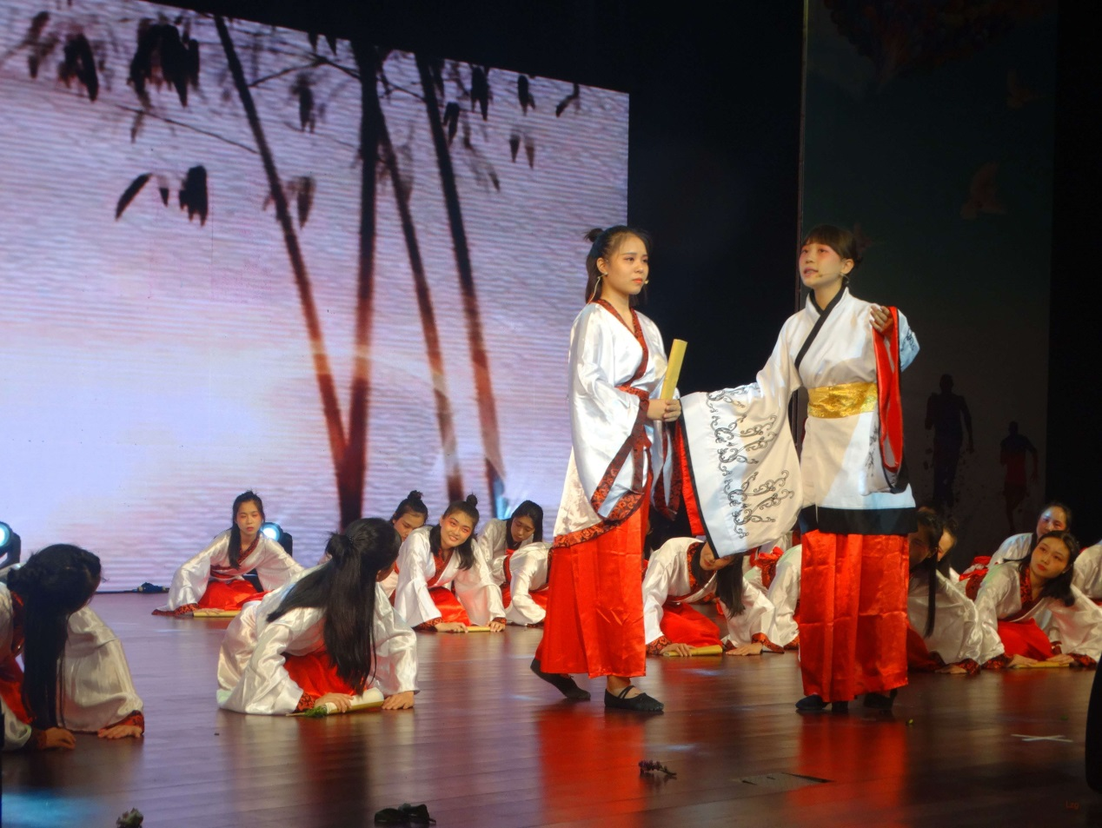
图7 学生毕业典礼-经典美文朗诵《弟子规》
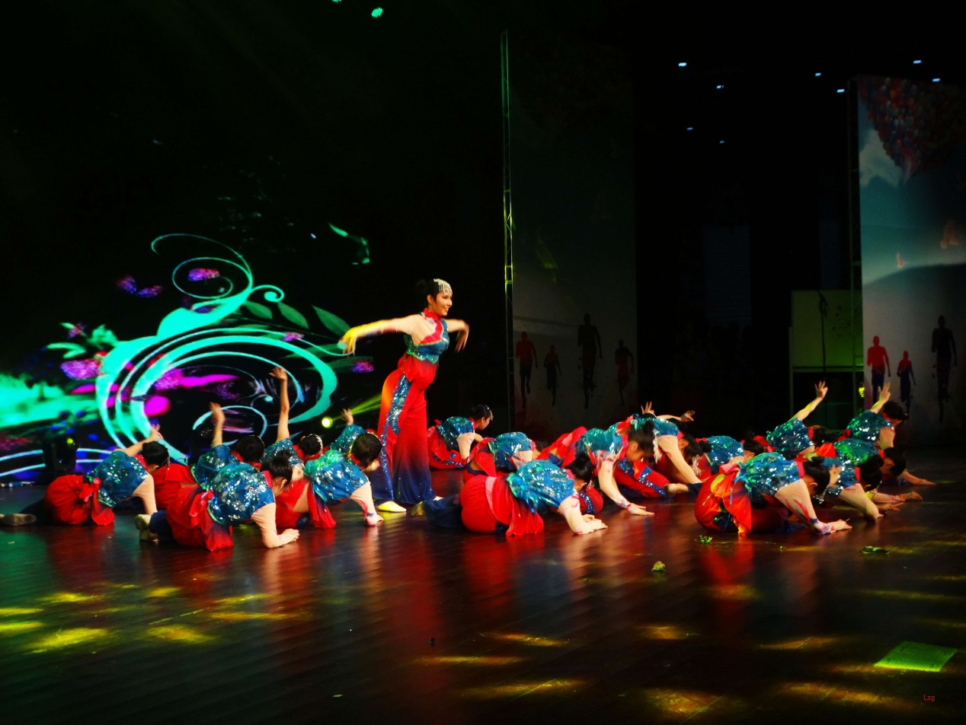
图8 学生毕业典礼-舞蹈《喜鹊喳喳喳》
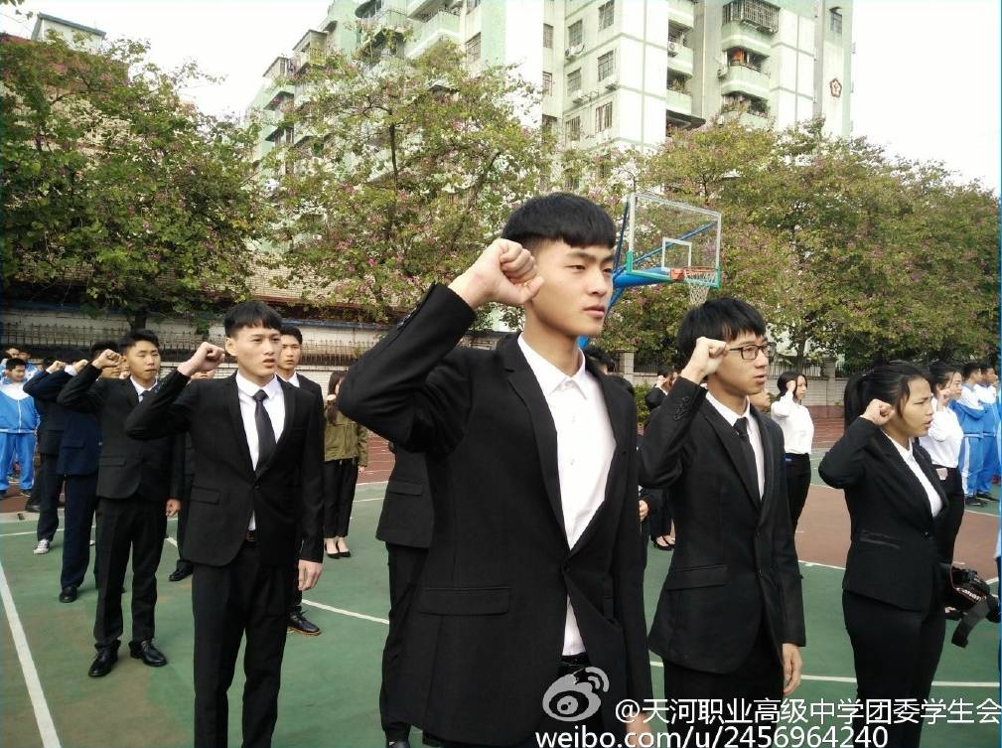
图9 “正青春 有力量“学生成人宣誓仪式

3.6党建情况。
学校党建重点是贯彻落实《关于加强中小学校党的建设工作的意见》，抓好学校党组织建设，加强队伍建设，强化中小学党建工作对德育工作的领导，把思想政治工作贯穿教育教学全过程。
创新学习形式，营造浓郁的学习氛围。通过学习，不断强化教师的理想信念教育和职业道德教育，把全校党员和广大师生的思想和认识统一到教育和发展上来，把智慧和力量凝聚到实现学校教育工作目标任务上来，树立典型，发挥先进引领示范作用。
学校党总支致力于将“两学一做”学习教育常态化制度化落到实处，以“党员导师作示范，助推中职‘赢未来’”为课题，开展学校党建工作研究，扎实推进学校中职教育向前发展。动员党员主动参与“赢未来”活动，在实施培优拔尖工程、步步高工程、关爱护苗工程和点亮校园文化软实力工程中，给学生当导师作示范，带动全校教师在教育教学的具体活动中，引导学生以“德技”赢未来，助推天河职中树品牌赢未来。

四、校企合作

4.1校企合作开展情况和效果
积极探索“学校＋企业＋实训基地”的培养模式，促进产教深度融合、校企共同育人，提高人才培养质量。通过“走出去、引进来”，开展校企合作工作室、创课空间工作。与广州市卡贝路贸易有限公司、欢聚时代公司等十七家企业开展校企合作，顶岗实习工作。
大力开展现代学徒制工作。全年完成与广东邮电职业技术学院开展金融事物专业、电子商务专业中国人保、电信10000的现代学徒制工作；计算机网络技术专业与城市职业技术院校进行IT运维方向现代学徒制工作，做好中高职衔接企业全程嵌入的现代学徒制前期调研工作。

4.2 学生实习情况。
学校强化技能教学，除了认真组织各专业校内综合实训外，还走出去、引进来，组织好各专业顶岗实习，开展校企合作工作室、创课空间工作。与广州市卡贝路贸易有限公司、欢聚时代公司等十七家企业开展校企合作，顶岗实习工作。
表16 部分学生顶岗实习情况
序号 | 实习项目 | 实习人数
1 | 广西会计从业资格考试考场运维工作 | 48
2 | 广州五羊化妆品有限公司顶岗实习 | 34
3 | 广州五羊化妆品有限公司顶岗实习 | 18
4 | 广州昊承科技有限公司顶岗实习 | 59
5 | 幼儿园实习 | 146

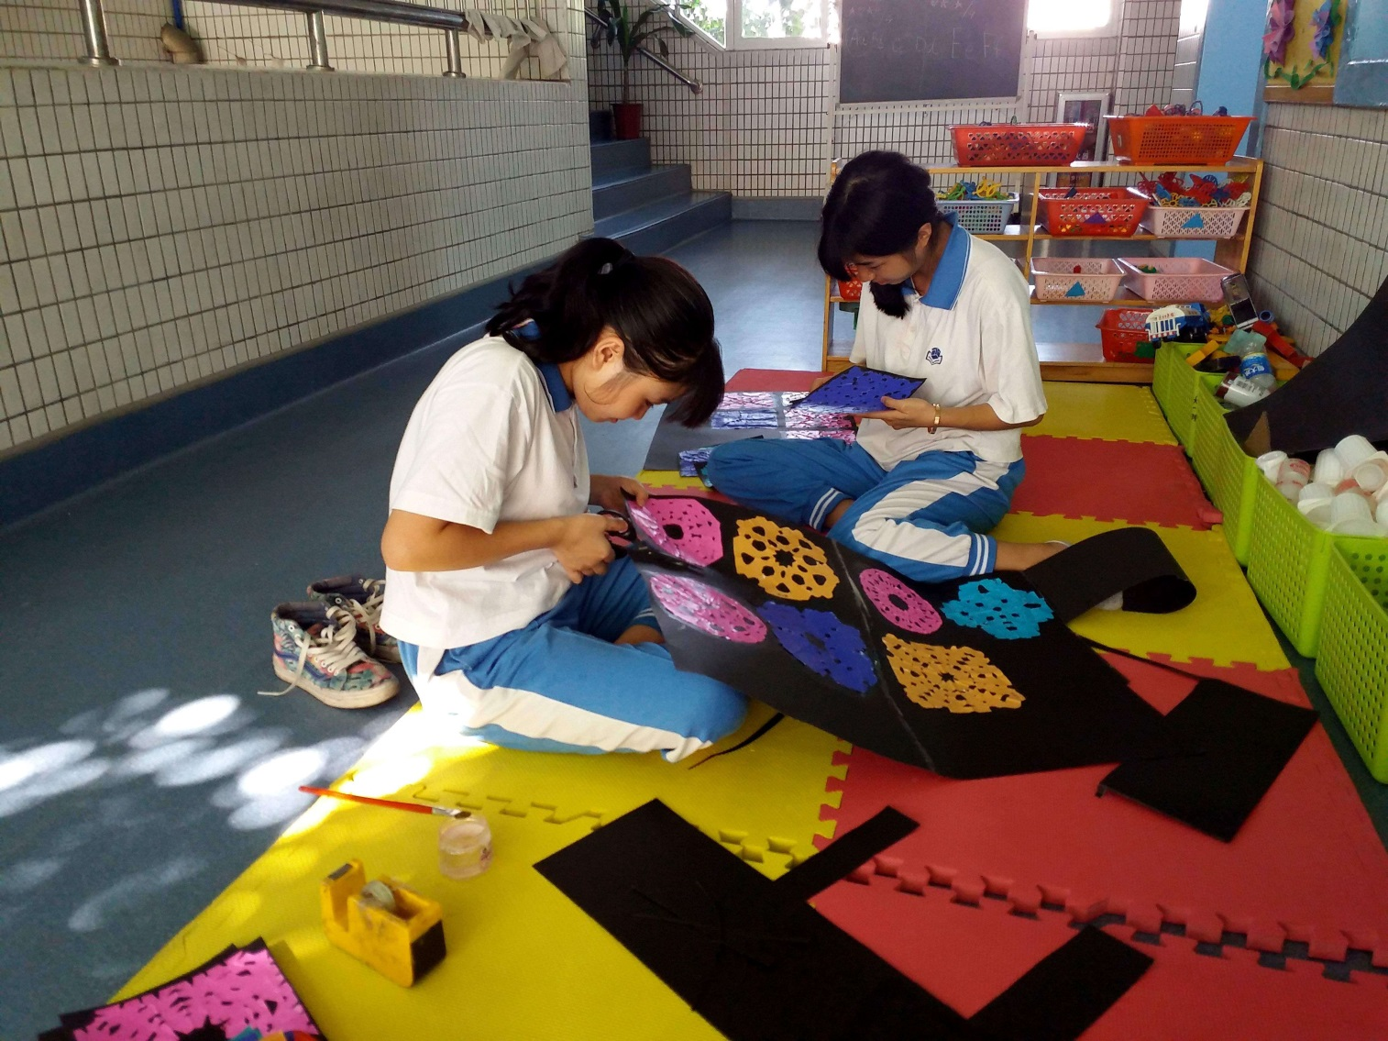
图10 学生在幼儿园进行手工制作
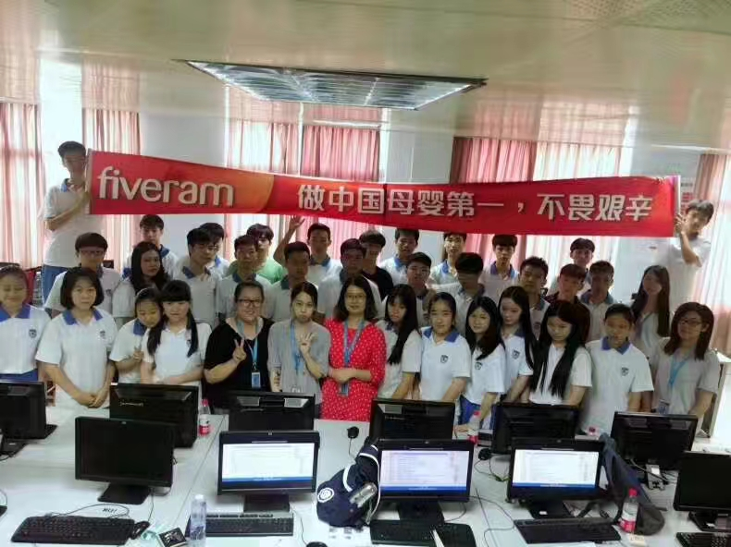
图11 电子商务专业学生顶岗实习

五、社会贡献

5.1技术技能人才培养
学校始终坚把握区域社会经济发展需求，树立质量立教、质量立校的意识，明确以提高质量为核心的职业教育发展观，注重内涵，夯实基础，提升质量，打造品牌。2016学年学校培养毕业生745人，就业率达到100%，对口就业率94.83%，本地就业率98%，用人单位满意率达96%以上。
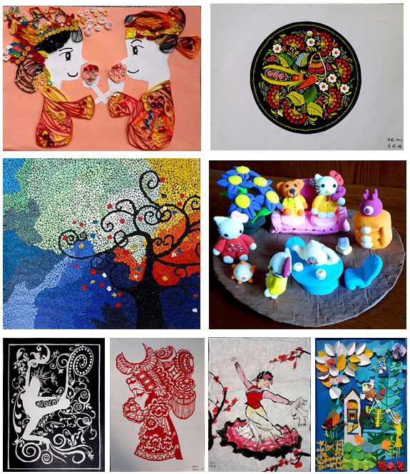
图12学前教育专业毕业生美术手工作品

5.2社会服务
学校承担了“劳动力技能晋升”免费培训工作，成功举办了两期“保育员国家职业资格”培训。积极响应天河区“农转居”劳动力技能提升三年行动，成功举办了三期培训班。在技能鉴定站管理方面，我们始终贯彻执行国家、省、市、区有关职业技能鉴定的规定，严格要求，规范管理，确保技能鉴定站的工作万无一失。主要完成了计算机等级、英语等级、高新技术、电子商务师、维修电工中级证书等鉴定工作。2016学年累计完成计算机一级证书等六项证书考试的服务工作。我校作为省市优秀考场，继续发挥考点优势为社会服务。一年来共组织完成会计专业技术资格考试、注册会计师、证券、银行招聘等社会考试，累计完成2500多人次。学校承担广东省中职课程证书的报名工作，成人高考“高升专”报名点工作。
我校在广州市中等职业教研会有十一人担任常务理事、副理事长、理事长等重要工作，我校还是广东省职教学会信息技术教育专业指导委员会主任会员单位，一年来，学校承担多项省市教研培训会议。2016学年广州市中职学生技能大赛，我校成功承办动漫设计专业比赛；学校成功与广东外语艺术职业学院、广东工程职业学院、广东邮电职业学院、广东工商职业学院、广州市铁路职业学院等高职院校实现七个专业三二连读班联合办学。
2016年特殊教育招生5人，我校特教学生达17人。学校通过开展家访，了解学生生活环境之余坚持以生活与工作为核心，引导特殊孩子努力成为“好家人”、“好帮手”。建立了特教资源课室，购买了一大批心理咨询、特殊教育的书籍和资源课室的教学用具。
【案例分享4】
职教进社区 技能惠百姓
2017年5月20日我校成功举办“职业教育活动周”暨“校园开放日”活动。作为天河分会场活动，以“职教进社区 技能惠百姓”为活动主题，在天河区棠下街道棠德北社区内开展了技能展示、技能服务、职业体验、开放校园、政策咨询等活动，传播职教正能量、好声音、新形象。
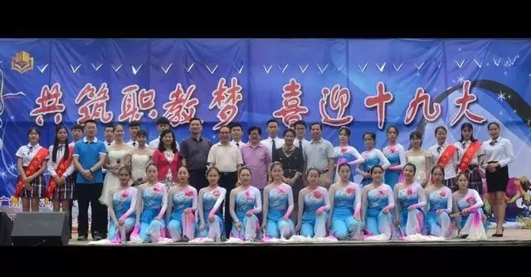
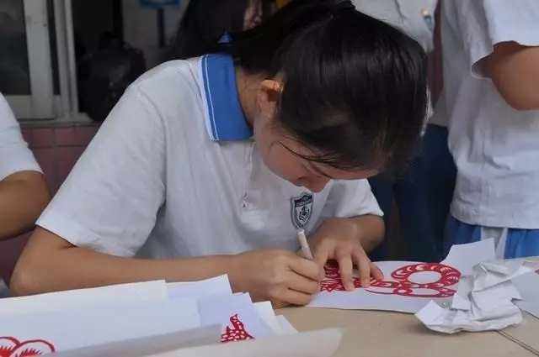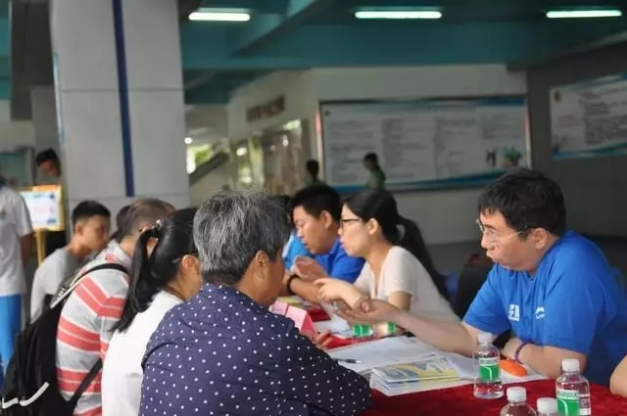

5.3对口支援
学校加强与东西两翼，粤北山区的对口(平远、清远)支援工作。继续与清远英德华粤艺术学校结对帮扶。茂名青年名师考察团、肇庆市职教师资研修班等多批同行到校考察交流。主办了两期广东省信息化教学师资培训班，总共700多人次参与培训，对推进信息技术在职业教育教学和管理中的广泛应用，提高教师信息化教育技术应用能力和教学水平发挥了积极的作用。

六、举办者履责

6.1经费
天河区是广州经济总量最大、经济增长速度最快的城市中心区，天河教育发展资金相对充裕，学校作为天河区唯一一所公办国家级重点职业学校，办学经费有充分保障。2016年学校实际收入6274.91万元，日常教学经费投入137.95万，师资队伍建设费、教学改革及研究费共支出4994.35万。对于教学经费、教科研、教学改革经费，学校都能按需足额投入。生均公用经费稳步提高，教师工资待遇逐步提升。

6.2政策措施
天河区委区政府高度重视职业教育发展，在天河区“十三五”教育事业发展规划中提出要做优做精职业技术教育。建立并完善现代职业教育体系，加强中高职衔接体系建设，鼓励开展多种形式的中高职衔接。推进学校精品课程体系建设，打造中职教育的精品专业，帮助学校优化专业设置，以更好服务天河区经济发展。进一步加强校企融合，成立区一级层面的校企融合指导委员会，指导学校将专业建设与天河区经济发展规划协调发展。区教育局重视职业教育，在办学条件改善、招生就业、中职特教班等方面给予大量指导和支持，同时让学校办学有充分的自主权，保证学校教育教学工作的正常开展。

七、特色创新
7.1梦想展翅绘蓝图，德厚技高赢未来
我校作为广州市第一批参加中职教育“赢未来”计划试点学校，确立了“用梦想绘蓝图 以德技赢未来”的工作方针，制订出了“以‘赢未来’活动为抓手，开展素质教育，提高学生综合职业能力”的工作计划。我校分别从培优拔尖工程、步步高工程、关爱护苗工程、点亮校园文化软实力工程四个方面实施“赢未来”工作，取得了重大的进展。精英特训营组织两场学生团队活动，462名师生参加；初步形成了“天河职中学困生调研报告”，17个教学班，72组同学，59名老师，开展了比较扎实的帮扶活动；由专职心理教师建立起天河职中的学生心理档案，完成了2014/2015/2016级学生心理健康调查，并形成了的调查报告；举办第五届“健康心理、快乐成长”活动周。
实施“赢未来”项目，我们着眼于为中职学生一生的幸福奠基：为学生“筑梦”——以“期望教育”为学生重塑自信，放眼未来筑梦；引导学生“圆梦”——以提高中职生人生技能、职业能力和与心理社会能力为抓手，帮助学生脚踏实地追梦、圆梦。为此而设计的一系列有特色的，丰富多彩的学生活动，营造了学生幸福成长的氛围，促进学生心智成长，学生更加阳光，精神面貌发生显著变化。
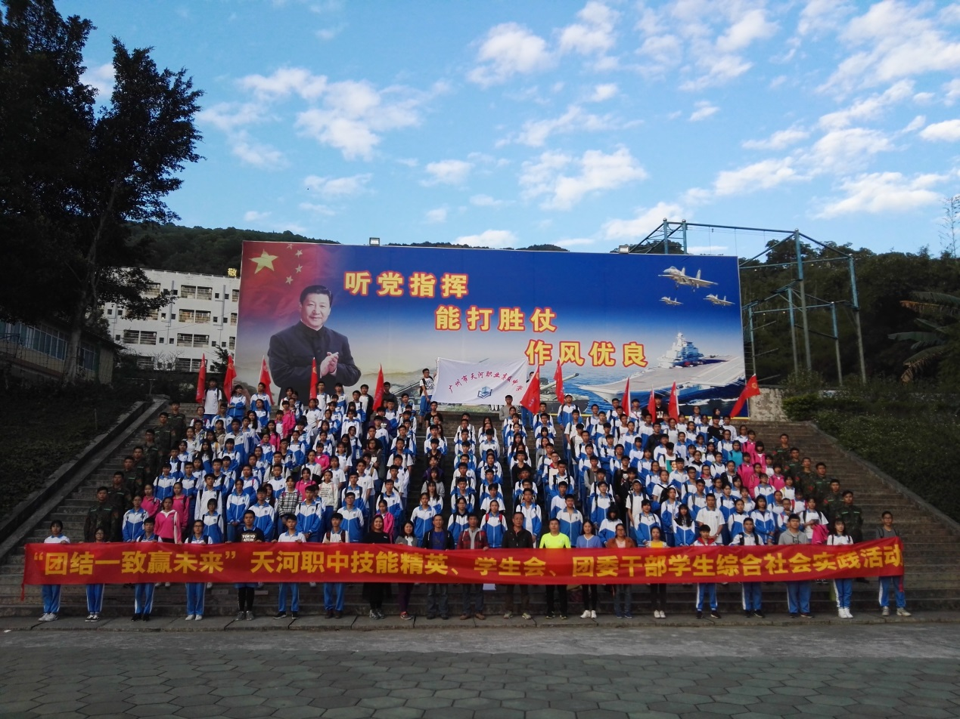
图13 学生参加“赢未来”综合社会实践活动
7.2深化课改，信息化教学初显成效
学校稳步推进信息化建设，构建适应社会需求和学生发展的教育教学模式，提高中等职业教育技能型人才培养质量和中等职业学校办学效益。
以培训强化教师运用信息化手段助教助学的意识，提高信息化教学手段的运用能力。鼓励学生利用信息手段主动学习和自主学习，增强运用信息技术分析解决问题的能力
继续开展广州市“一师一优课，一课一名师”的活动，以教师课堂信息化教学竞赛为抓手，构建以学生为中心的课型范式，全校教师一共“晒课”250节，其中“优课”19节。
积极参加全国职业院校技能大赛以及其他信息技术创新应用的大赛，提高学校信息技术应用和科技创新能力。何慧如、黄培兰、王瑞宁等老师参赛作品《K线图的突破——三角形态分析》在2016年全国职业院校信息化教学大赛中职组信息化教学设计比赛中荣获三等奖。2017年广东省职业院校信息化教学大赛中职组信息化教学设计比赛，熊达文（谢文亮）、颜文静、冯欣（黄培兰）荣获二等奖、李凌晶（黄培兰）、黄晓敏荣获三等奖。
课堂教学应用信息化教学手段助教助学要成为常态，在有效教学8年试点探索的基础上，2016年开展了“问题导学+合作探究（PBL+TBL）”的课型模式探索实践，老师们在导学过程中广泛应用信息技术创设情景、呈现问题收到了良好的效果。
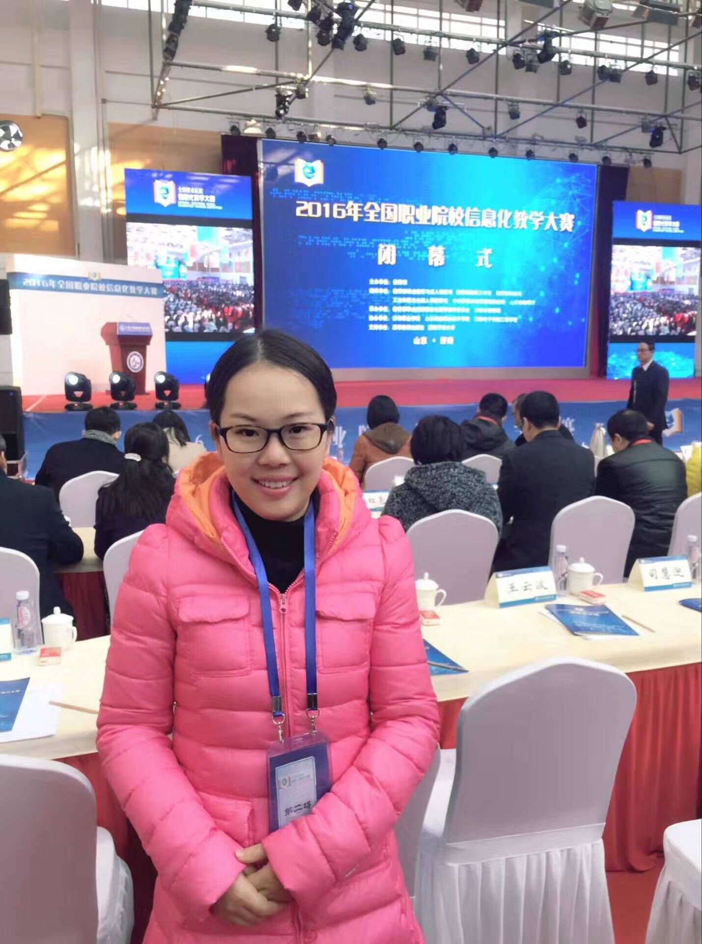
图14 何慧如老师参加2016年全国教师信息化教学大赛

八、主要问题和改进措施

8.1人才培养中存在的问题
（1）双师型教师、兼职教师比例偏低。专业教师大多缺乏企业一线的实践经验和实践能力。
（2）校企合作深度不够，缺乏企业深度参与专业建设和人才培养。
（3）专业设置、布局仍不如意。我校是一所区属学校的综合性中职学校，由于场地限制，目前规模小，专业门类多，没有一个规模、效益、质量均居一流的品牌专业。
（4）信息技术硬件建设滞后，信息化应用水平还存在差距。

8.2改进措施
（1）搭建教师专业成长平台，鼓励教学通过进修学习获得专业职业资格证书，打造“双师”结构教学团队。重视兼职教师队伍、临聘教师队伍的建设，进一步聘请企业专家承担一定的实训基地教学授课、专业实习指导。建立专业教师到企业实践制度，鼓励教师脱岗参加企业实习。
（2）通过校企合作、引企入校等多种形式，加快生产性实训基地建设；创新多样化的校企一体合作办学模式，改革技能型人才培养模式；尝试推行“校中厂”的培养模式；继续探索“依托专业办产业，办好产业促专业”的校企一体的职教办学路子。
（3）把握区域社会经济发展需求，优化专业结构。依据社会经济及中等职业教育新的发展趋势，将原有的六个专业部，优化调整为4个专业群，建立新的专业大部。突出专业部人才培养需求在资源配置中的重要作用，以专业部为依托，进行师资、场地、设备等教学资源的重新组合配置。
（4）进一步完善信息化技术平台，充分发挥现代信息技术作用；提高师生创新信息应用水平，形成信息化办学特色。组织开展教师信息化提升工程项目，进行信息化教育的新理论、新媒体与新模式研究。继续组织教师参加信息化教学大赛。

九、其他

